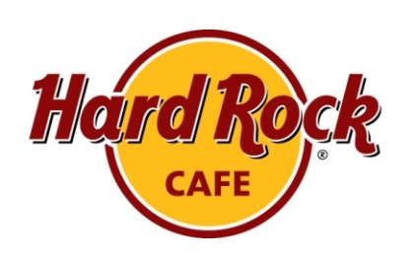

THE ART OF HARD ROCK
Celebrating 40 Years of Hard Rock

Disegni e bozzetti: l’arte essenziale delle Rock Star
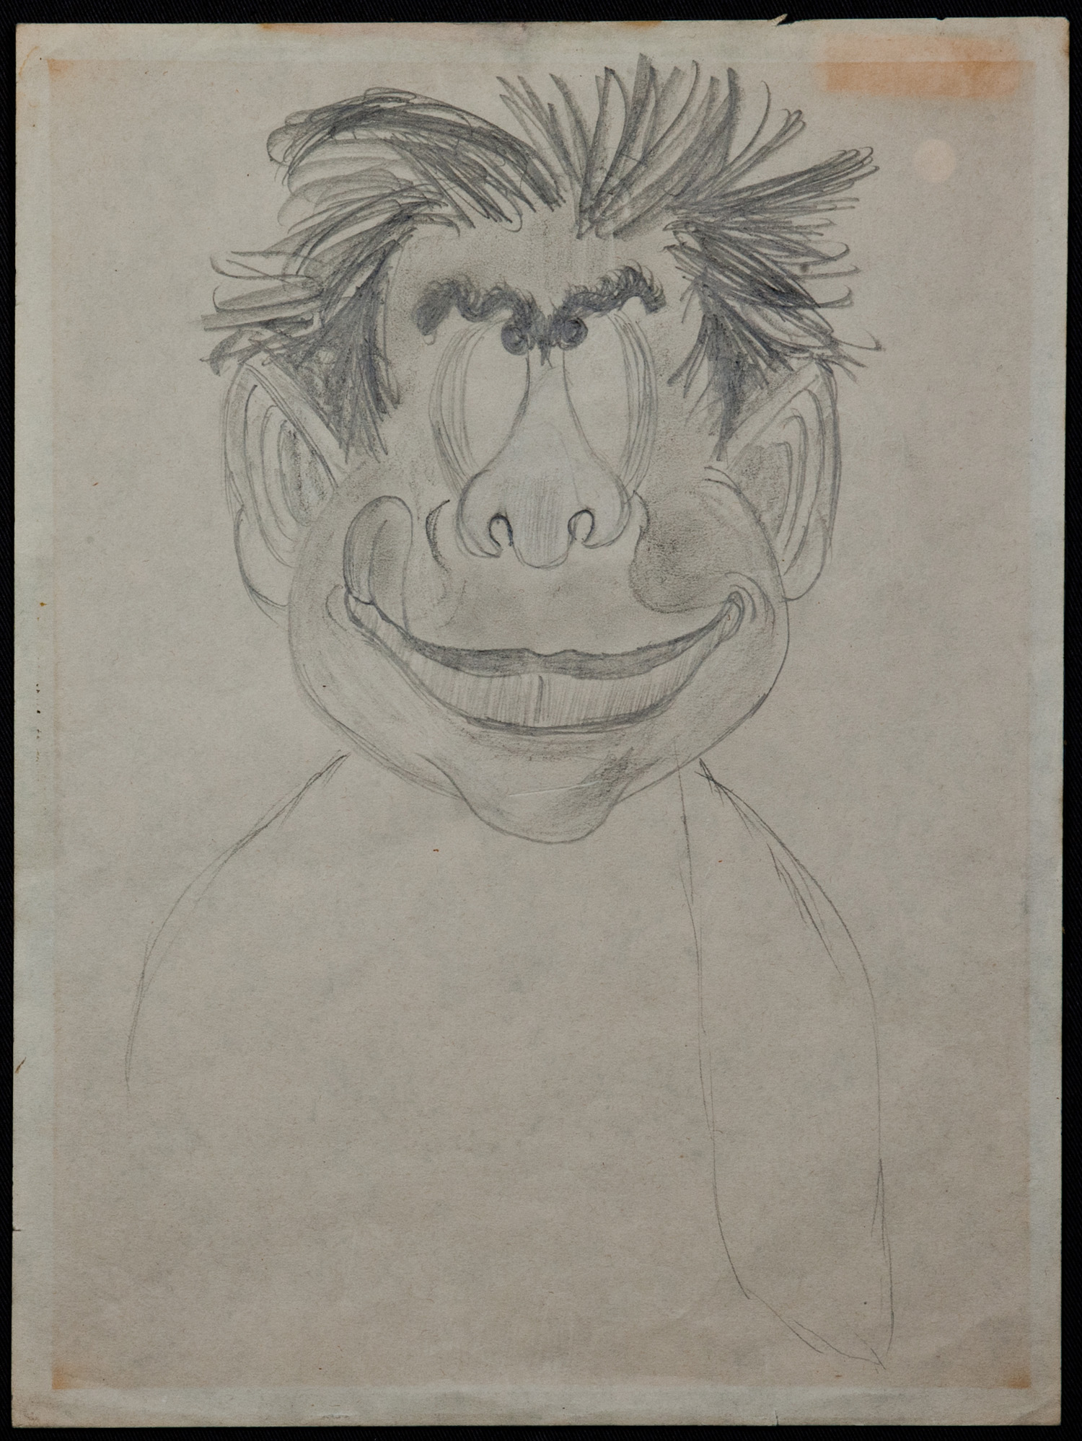

La famiglia di JIM MORRISON aspirava ad una carriera militare per il proprio figlio che gia’ da adolescente manifestava pero’ le sue inclinazioni artistiche interessandosi di musica, poesia e cinema. L’ironico autoritratto scimmiesco qui esposto risale al periodo della frequentazione del liceo, a testimoniare l’indole creativa di un giovanissimo frontman dei The Doors.

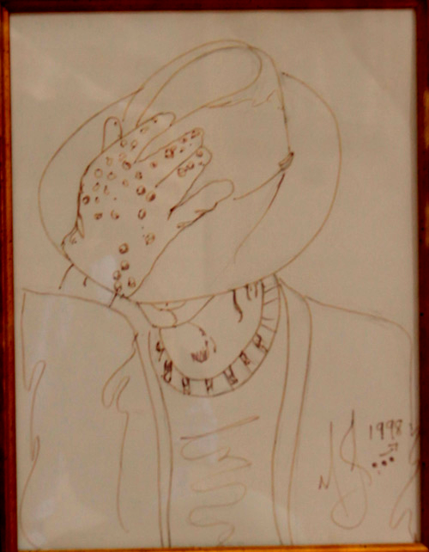
Il lato artistico del Re del Pop MICHAEL JACKSON, maestro assoluto nel canto, nel ballo e nella composizione, e’ forse il meno conosciuto dal suo pubblico planetario. Questo elementare autoritratto ne e’ un esempio unico per semplicita’ ed essenzialita’: Jackson non ritrae nemmeno il suo volto e risulta istantaneamente riconoscibile!

Le rockstar alle prese con pennelli, tavolozza e tela
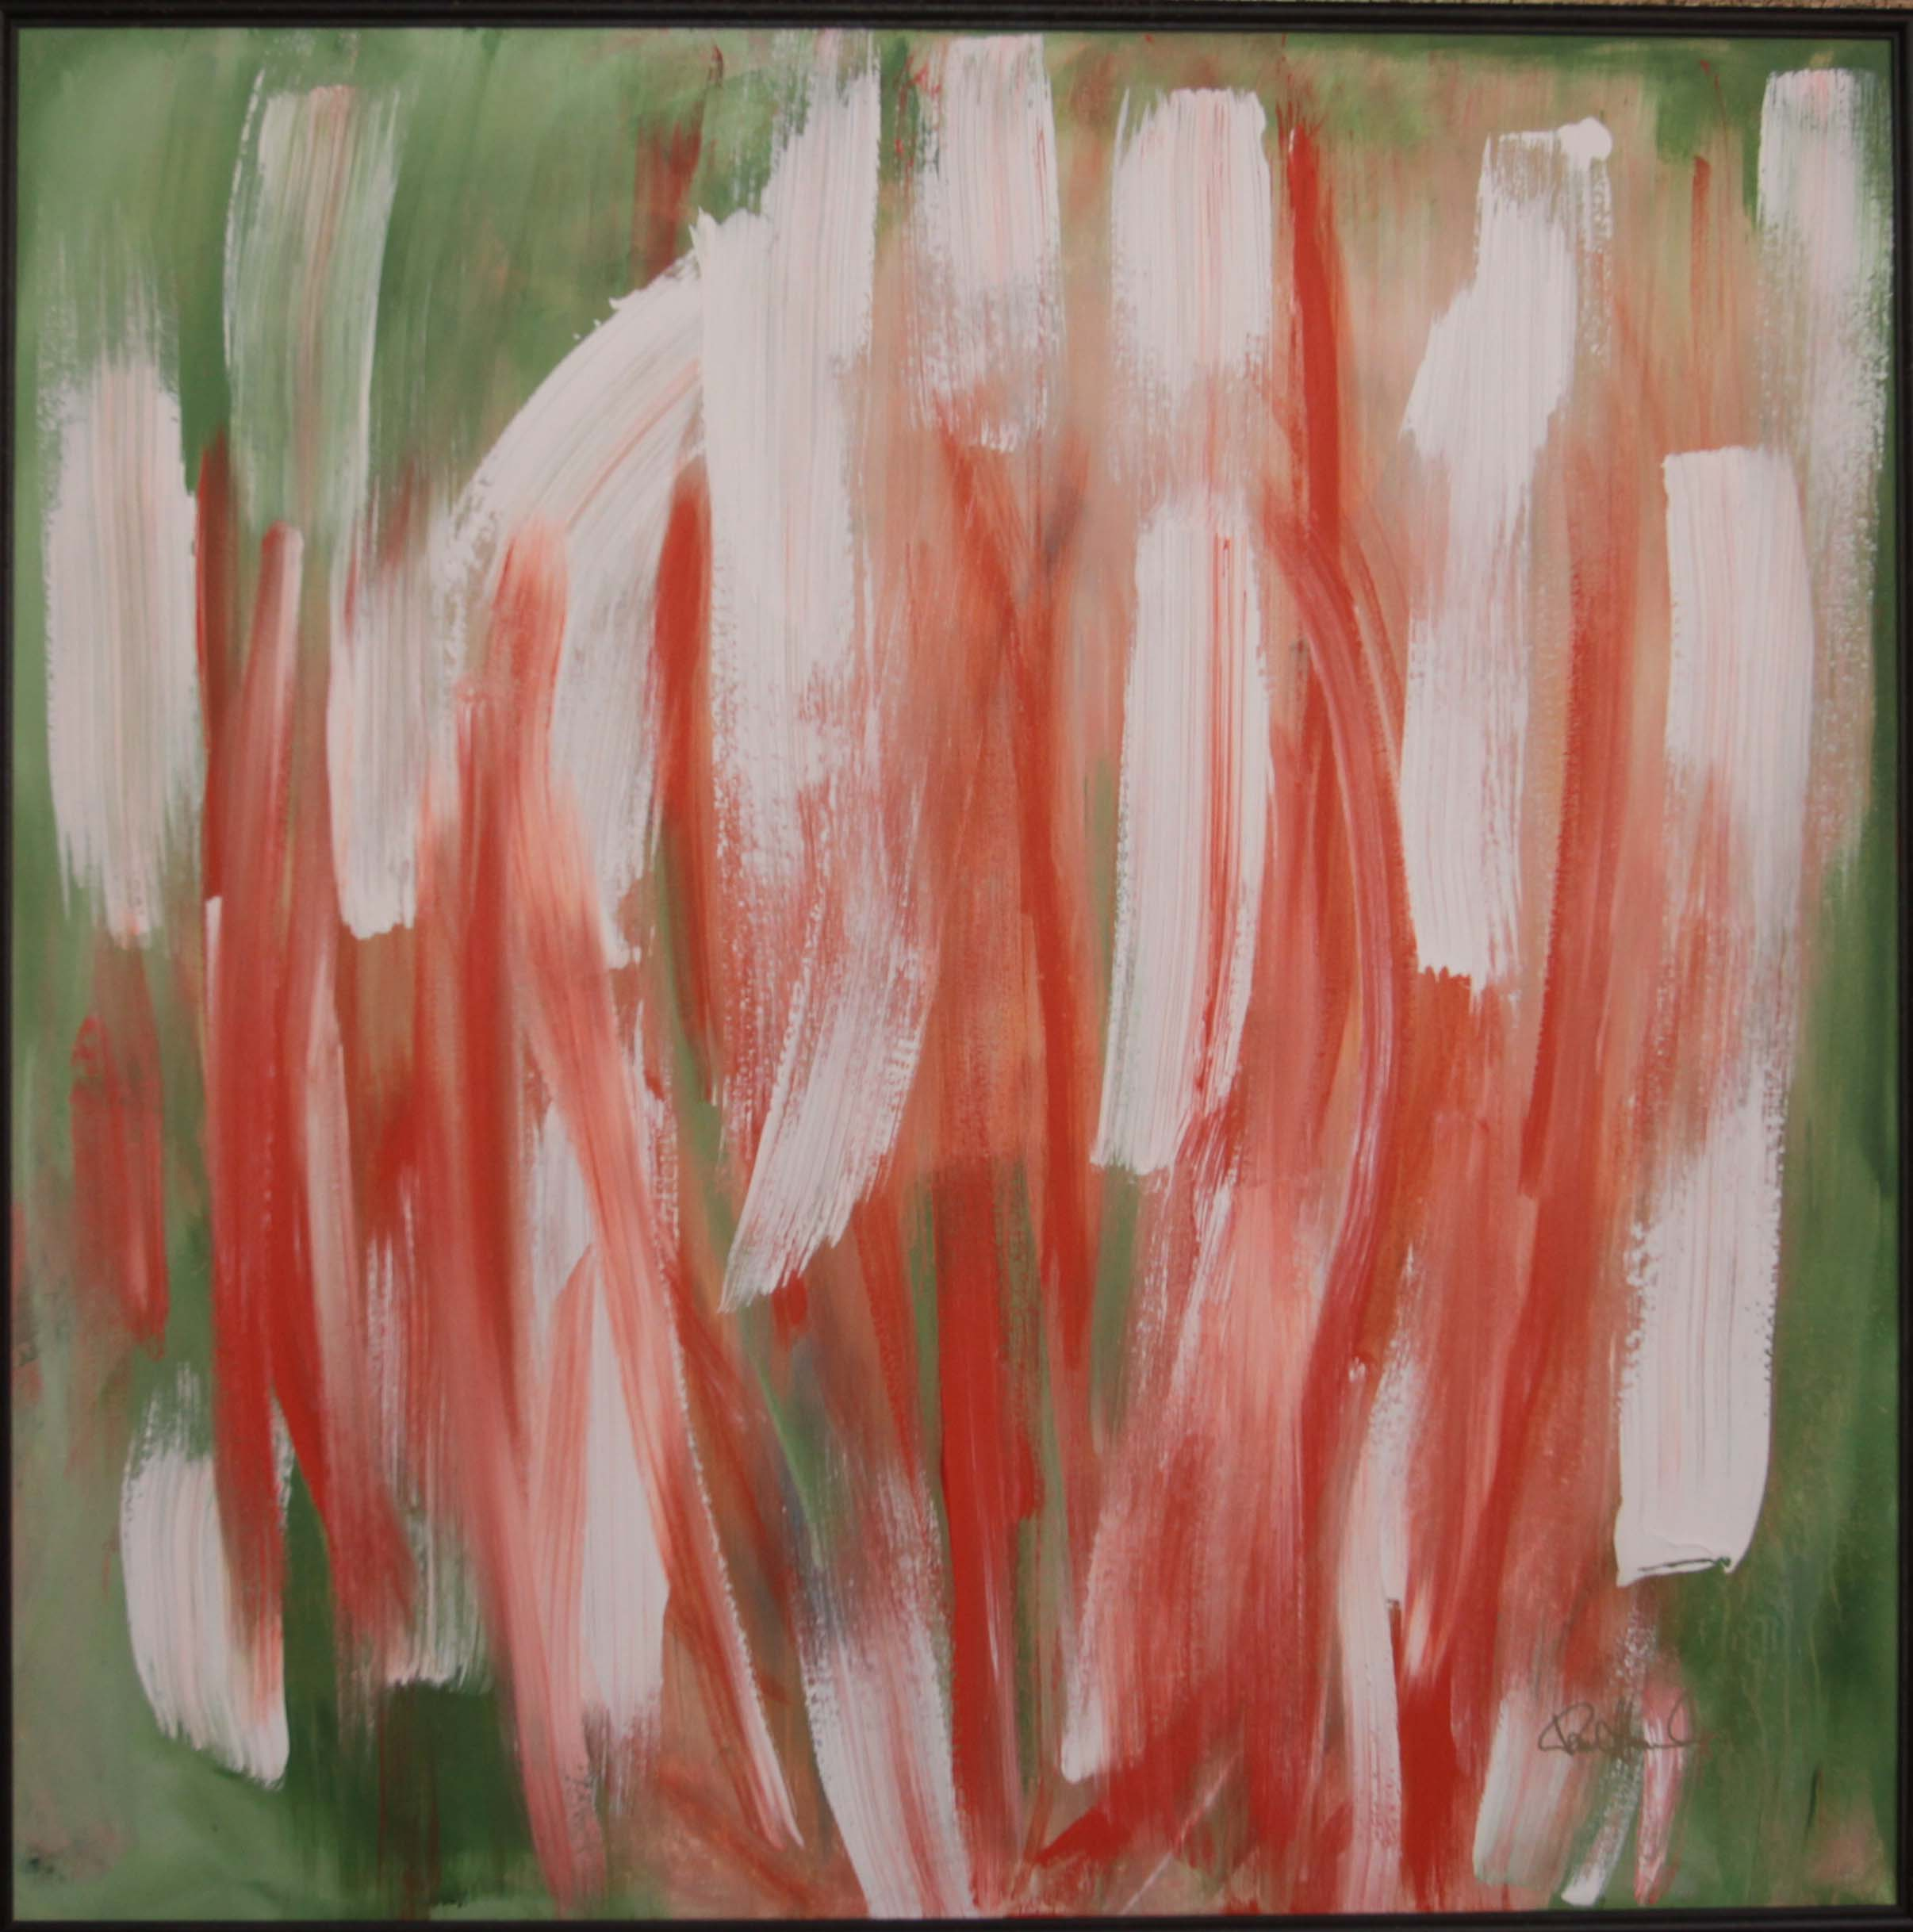
Hard Rock ha avuto donazioni di memorabilia tra le piu’ diverse ed originali ma una tela cosi’ importante come quella donata da PAUL STANLEY cantante e chitarrista dei KISS rappresenta un pezzo unico della collezione. Stanley, oltre ad avere composto le hit piu’ importanti della band americana negli anni ’70 e ’80, ha debuttato come pittore nel 2005 scoprendo di se’ un’espressione artistica poco conosciuta e riscuotendo un ottimo successo. I colori di questo dipinto astratto ricordano un tributo alla bandiera italiana!

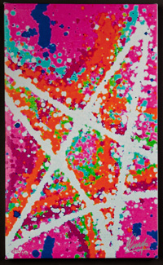
Il legame tra i Beatles e l’arte e’ storicamente indiscutibile. Se John Lennon aveva uno stile divenuto iconico nei suoi disegni (molti esemplari si possono ammirare negli Hard Rock Cafe di Londra, Orlando, Miami, Toronto ed altri) ed incontro’ la sua Yoko Ono proprio frequentando le gallerie d’arte londinesi, anche Paul McCartney ha da sempre dipinto opere molto quotate ed e’ un grande collezionista d’arte: pare che nella sua pinacoteca privata non manchino Magritte, Picasso, Renoir solo per citarne alcuni. Da anni RINGO STARR si e’ invece accostato alla computer art con uno stile pop molto distintivo e la scelta di tonalita’ di colore accesissime. Le 4 opere qui esposte fanno parte della serie “Starr” ed hanno per motivo grafico una stella, lo stesso design che ha ispirato Ringo per la sua esclusiva Signature Series di Hard Rock il cui ricavato supporta The Lotus Foundation e il progetto di beneficenza per i bambini malati terminali Make-A-Wish.

